Packing circles with two different sized circles
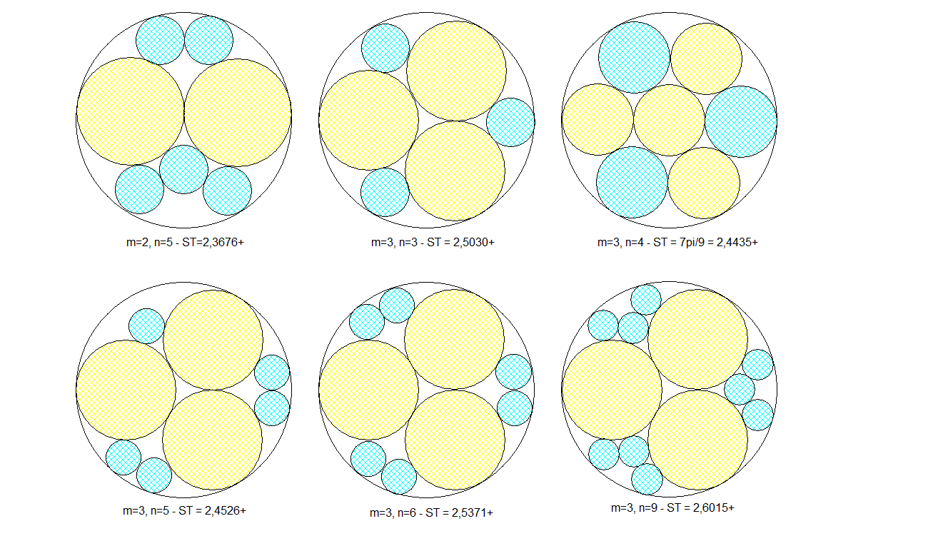

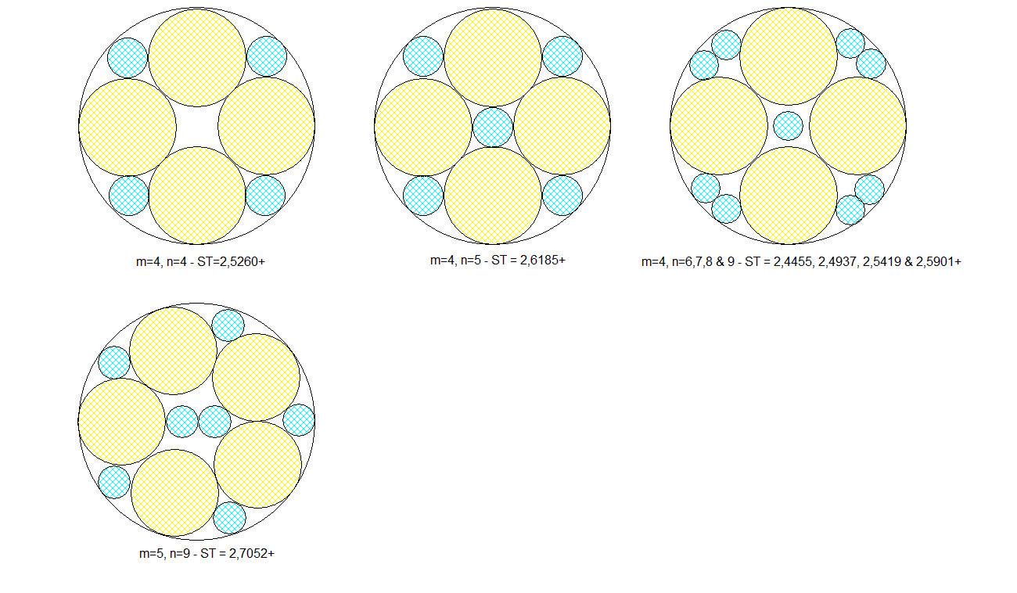

Covering a square with cicles of any size
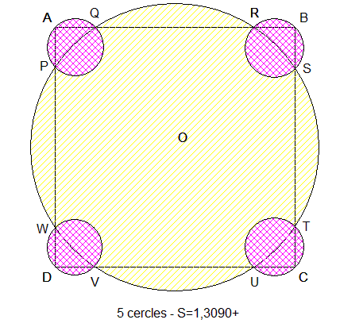
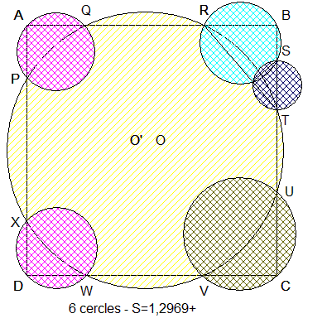

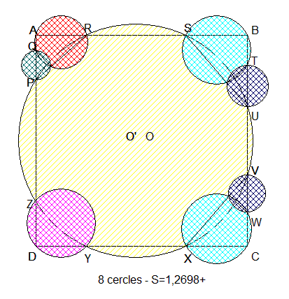
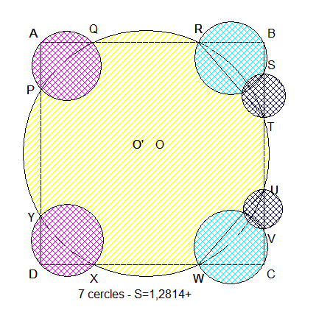
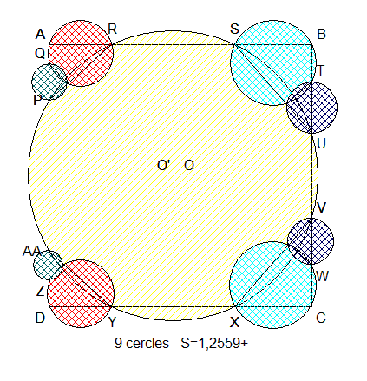

Covering an equilateral triangle with circles of any size

Solution (in French)
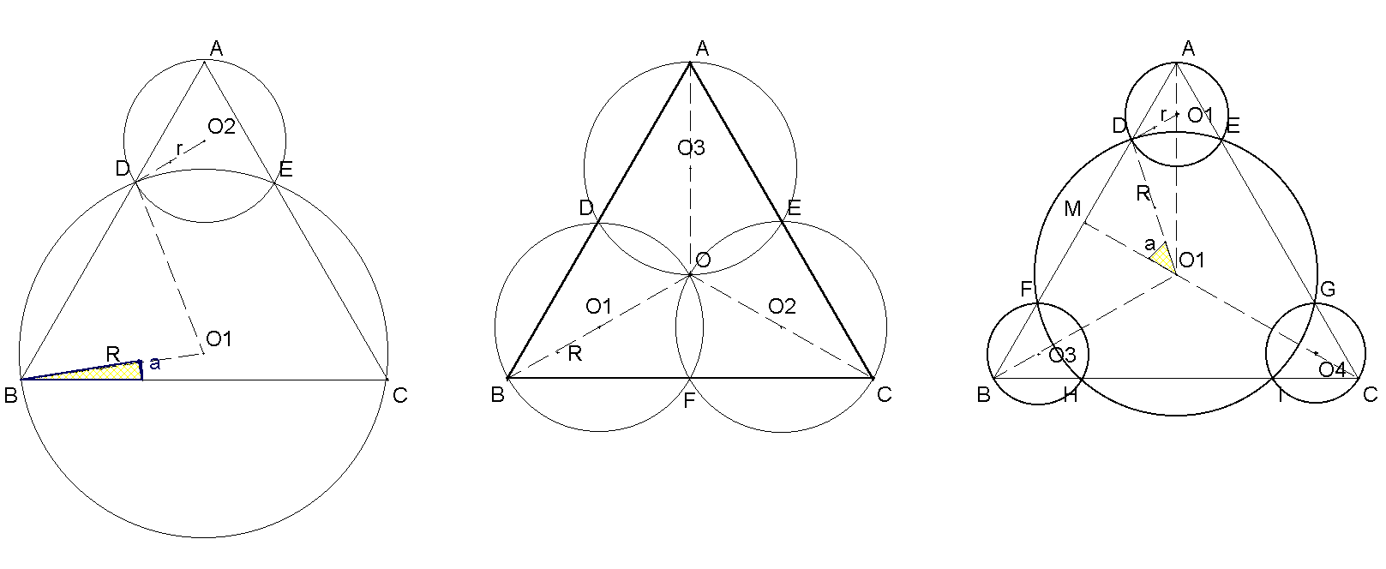
- Recouvrement par deux cercles (voir 1ère figure supra)
Soient R et r les rayons respectifs des deux cercles de centres 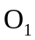et 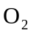qui recouvrent le triangle équilatéral ABC de côté 1.Soit a=angle(CB).
On a les différentes relations :
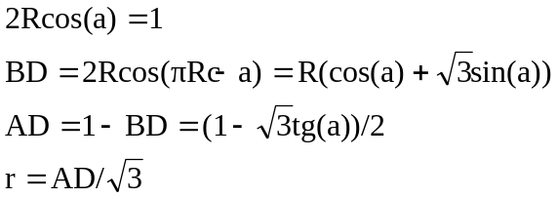
D’où la somme des aires des deux cercles : qui atteint son minimum pour 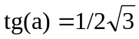
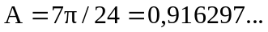

- Recouvrement par 3 cercles (voir 2ème figure supra)
C’est le cas le plus simple avec les trois cercles identiques dont le rayon R est égal à 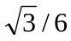=0,288675…. La somme des aires des trois cercles est A=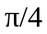=0,785398… Elle est déjà sensiblement inférieure à la valeur 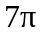/24 précédemment obtenue avec deux cercles.

- Recouvrement par 4 cercles (voir 3ème figure supra)
Le recouvrement optimal est logiquement obtenu avec trois cercles identiques centrés aux sommets A, B et C du triangle équilatéral et le quatrième cercle qui est le plus grand a son centre situé au centre de gravité du triangle équilatéral.
En reprenant les mêmes notations qu’au §1 et avec a = angle(BD), on a les relations :
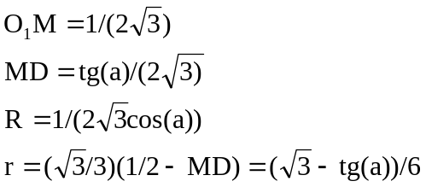
D’où la somme des aires des quatre cercles qui atteint son minimum pour 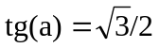
Il en résulte 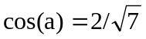,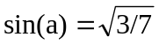,le rayon du plus grand cercle 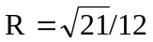, celui du plus petit cercle 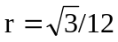 et l’aire totale des quatre cercles A=5/24.

